КОНСПЕКТ ЗАНЯТИЯ
по познавательно-речевому развитию
в старшей группе
СНЕЖИНКИ – ДОЧКИ СНЕЖНОЙ ТУЧИ

Составила
воспитатель
МБДОУ детский сад №236
Московского района
г.Нижнего Новгорода
Гукова Светлана Юрьевна

Нижний Новгород
2015 год
П/с задачи:

- Образовательные: формировать обобщенные представления об образовании снега с опорой на схемы.

- Развивающие: развивать логическое и образное мышление, устанавливать взаимосвязи предметов и явлений, использовать в связной речи образные слова и выражения.

- Воспитательные: воспитывать навыки культурного общения (не перебивать, помогать, дополнять), давать положительную оценку.

Оборудование: аудиозапись П.И. Чайковского «Времена года. Декабрь», схема к игре «Хорошо - плохо», схема круговорота вода в природе.

Предварительная работа:

- беседы о сезонных изменениях в живой и неживой природе;
- наблюдения за небом, тучами, осадками, ветром, деревьями, погодой;
- знакомство со схемами;
- занятие с использованием схем «Приключения кленового листочка», «Осень» (игра «Хорошо – плохо»), «Живая, неживая природа».

Ход занятия

Звучит музыка П.И. Чайковского «Времена года. Декабрь»

Воспитатель приглашает детей на занятие

Какая музыка?  Как вы думаете, какое время года изображает такая музыка?  Что в ней слышится?  Почему зимой радостное настроение?  Я вижу, что вы любите зиму.  А сейчас я вам загадаю загадку:  «На всех садится, никого не боится».  Снег какой? | Веселая, озорная, вальсовая, то громкая, то тихая.  Зима.  Метель, вьюга, тихо падает снег.  Падает снег, можно кататься на санках с горки, на лыжах, на коньках.  Снег.  Белый, пушистый, серебристый, сверкающий, рассыпчатый.

Игра «Хорошо – плохо» (что в снеге хорошо, а что плохо?)

Плохо  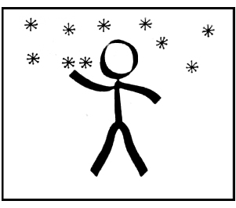 - если есть снег, то  заболит горло;  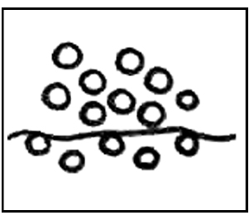 - если есть снег, то  заметет дорогу;   - если снег растает, то будет много грязи;  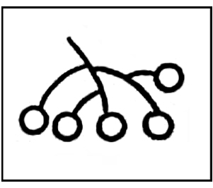 - корм в лесу занесет, нечего будет есть зверям и птицам;  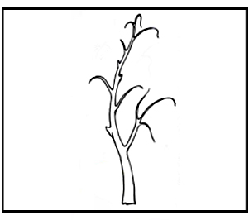 - от большого количества снега ветки деревьев поломаются;  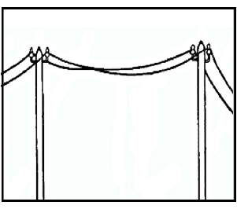 - провода оборвутся, не будет электричества.  Из ваших ответов я поняла, что снег зимой – хорошо. Он доставляет много радости и удовольствия?  Как вы думаете, из чего состоит снег?  Послушайте стихотворение:  Кружатся снежинки  в воздухе морозном,  Падают на землю кружевные звезды.  Вот одна упала на мою ладошку,  Ты не тай, снежинка,  подожди немножко.  Подумайте ребята, а где может быть дом у снежинки?  А какой может быть туча?  Вот такая, какая у меня на схеме.  Из чего состоит туча? Кто в ней  живёт?  Верно, капельки живут в ней и весной, и летом, и осенью, и даже зимой.  А когда капелькам становится тесно сидеть в тучке, они берутся за ручки и спрыгивают. Они отправляются в путешествие на землю. И если это происходит зимой, то случается чудо, превращение.  Капельки становятся?  Кто им помогает превратиться в снежинки? (показываю по схеме)  Северный, холодный ветер закружил, завертел и понес снежинки ближе к земле. Они распустили свои кружевные юбочки и полетели вниз.  А какие имена можно дать снежинкам?  Где они себе нашли новый дом? Куда упали?  На всех предметах.  Все предметы на земле укутал снег одеялом, скатертью, периной. А одна снежинка приземлилась на горячую ладошку. А на ладошке долго может жить снежинка?  На всём тёплом снежинки снова превращаются в капельки. Какие превращения ожидают капельку, мы поговорим весной. А сейчас внимательно посмотрите на эту схему. Она поможет нам проследить приключения капельки-снежинки.  Сочините свои сказки о путешествии снежинок.  Молодцы, ребята! Мы сегодня первый раз сочиняли необычные сказки, придумывали разные истории о приключении снежинок. У вас это получилось. Может когда-нибудь вы будете известными сказочниками. | Хорошо  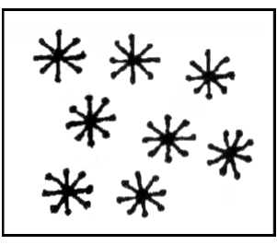 - всё покрыто снегом, красиво;  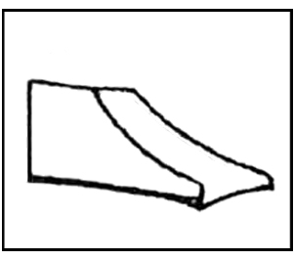 - можно строить горку;  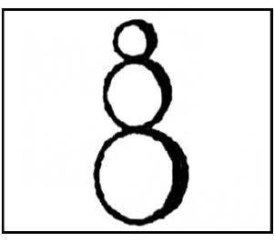 - можно лепить  снеговика;  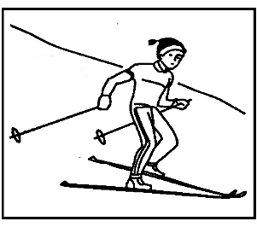 - можно кататься на  лыжах;  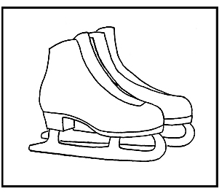 - можно кататься на коньках;  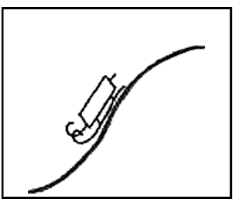 - можно кататься на  санках;   - можно играть в  снежки;  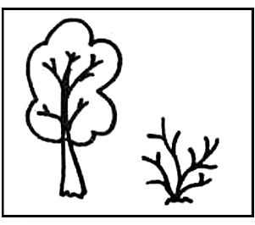 - не замерзнут растения;  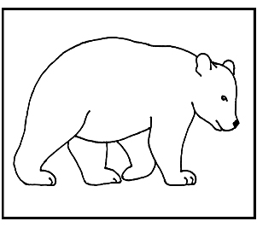 - зверям в берлоге будет тепло;  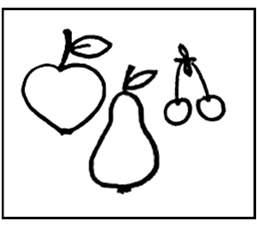 - если много снега, то будет хороший урожай.  Да.  Из множества снежинок.  В небе, на облаке, в туче.  Большая, серая, белая, черная, пушистая, огромная.  Капельки.  Снежинками.  Фея Зима, Дед Мороз, холодный  северный ветер.  Пушинка, Звёздочка, Беляночка, Снежанна, Холодинка, Красотулечка, Белоснежка, Хорошечка.  В сугробе, на крыше дома, на дереве, на рукавичке, ладошке.  Нет, она растает.  Дети (1- 2 человека) рассказывают свои сказки. Воспитатель помогает вопросами.

